Projeto 2

Alexandre Olinda Martins (13/0004901)
Engenharia de Computação
Universidade de Brasília - UnB
Brasília, Brasil
martinso.alex@gmail.com

Questão 1

Resumo
Criação de um programa que filtre uma imagem pelo processo rejeita notch, mediante uso de pares de passa altas Butterworth comparâmetros previamente fornecidos.

Introdução
Para esse experimento é importante conhecer o processo de filtragem no domínio da frequência e o de criação de um filtro notch.

Metodologia
Foram criados quatro pares de filtros notch de acordo com os parâmetros fornecidos no enunciado. Os filtros foram adicionados e ao final diminuídos em 4 por questões de balanceamento. Por fim foram realizados os devidos processos para a filtragem no domínio da frequência desse sistema.

Resultados

Imagem original
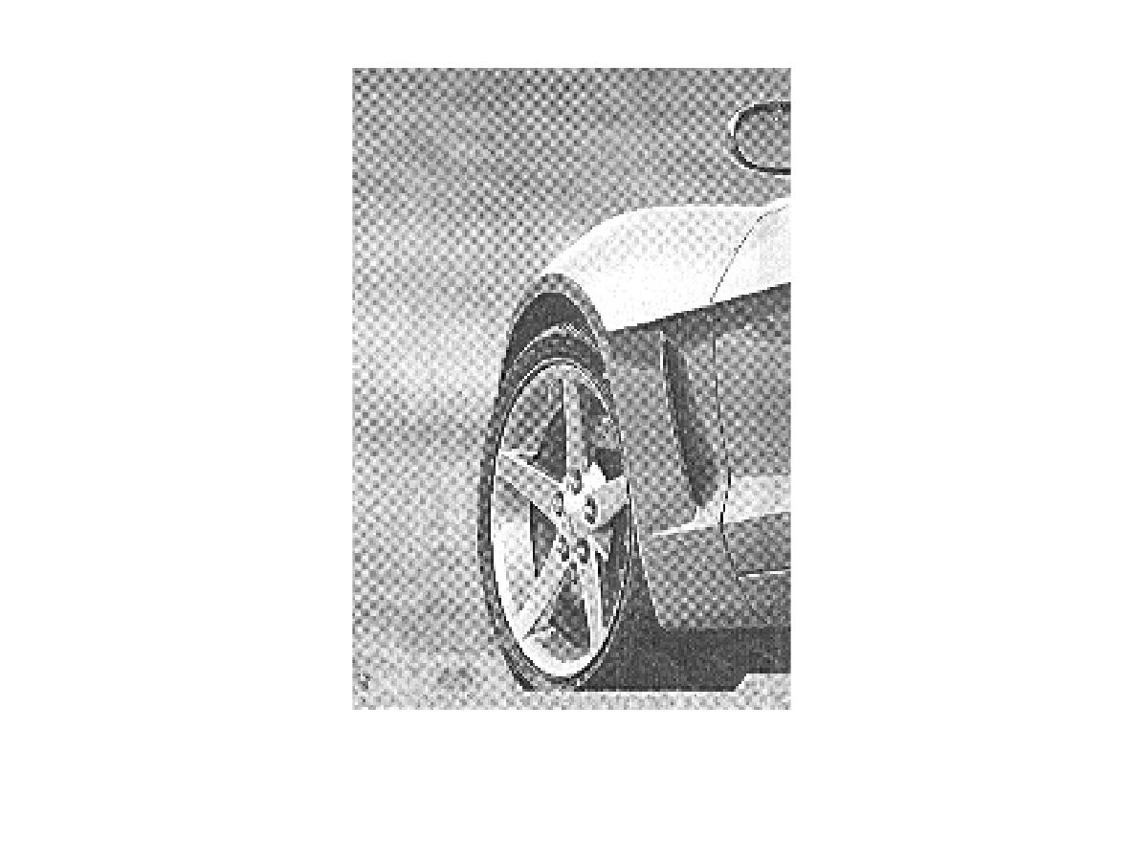

Imagem filtrada
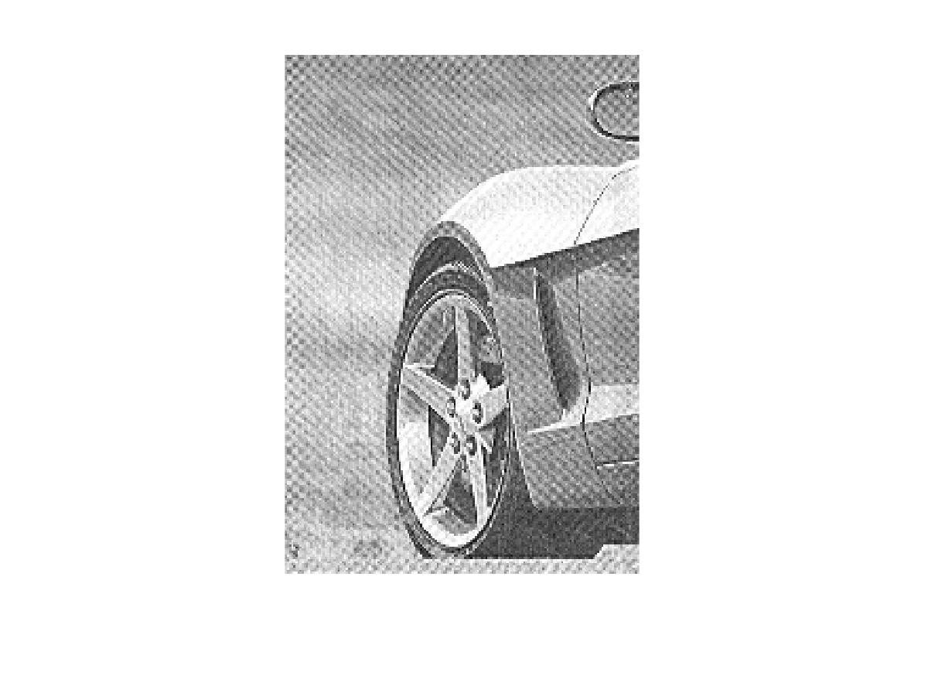

Conclusões
A imagem após o processo de filtragem apresenta um padrão mais suave que o da imagem original. Porém, fica evidente que os parâmetros fornecidos não foram eficazes para a eliminação desse efeito indesejado do padrão moiré.

Questão 2

Resumo
Criação de um programa que, dada uma imagem de entrada previamente fornecida, retorne uma imagem binária com fundo branco e imagens pretas, aplicando alguns passos estipulados. O objetivo final é a eliminação de todos os ruídos, tornando a imagem em apenas texto legível.

Introdução
Para esse experimento, é importante a noção de operações e transformadas morfológicas. Além de filtragem no domínio espacial e binarização.

Metodologia
Após a aquisição da imagem, foi feita a filtragem com o filtro de mediana. Seguida da transformada bottom-hat, que consiste no fechamento da imagem seguido de uma subtração do fechamento com a imagem original.
Após isso, a imagem foi invertida e binarizada. Foi então aplicada a abertura morfológica para tentar aumentar a legibilidade da imagem, que já não apresentava o vulto no fundo nem ruídos.

Resultados
Imagem original

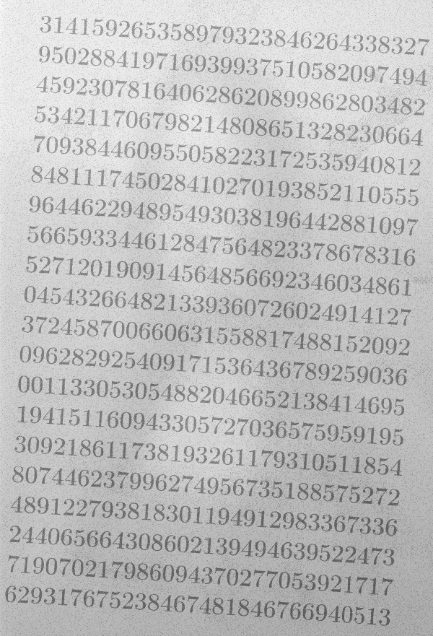

Imagem após fechamento

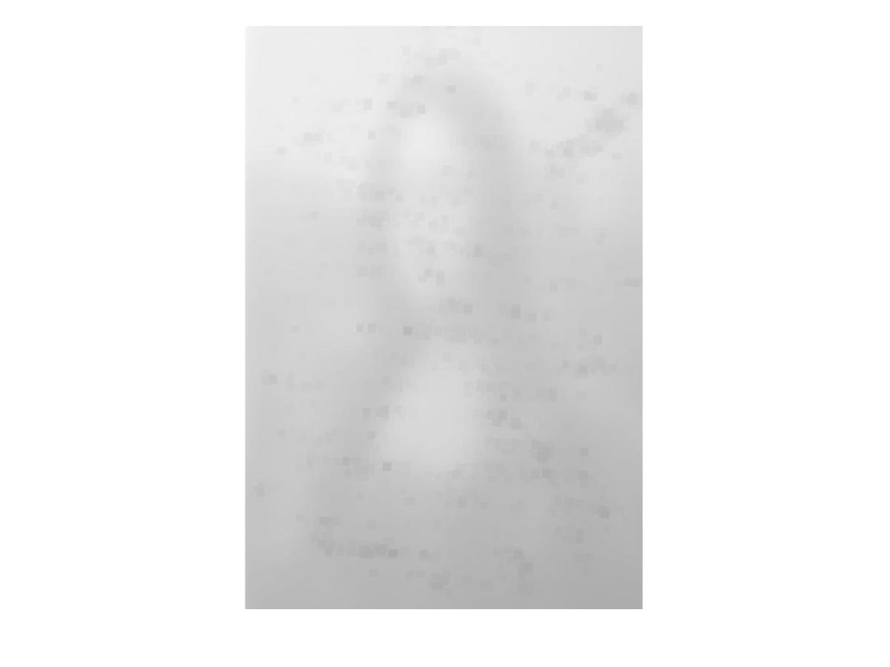
Imagem binarizada

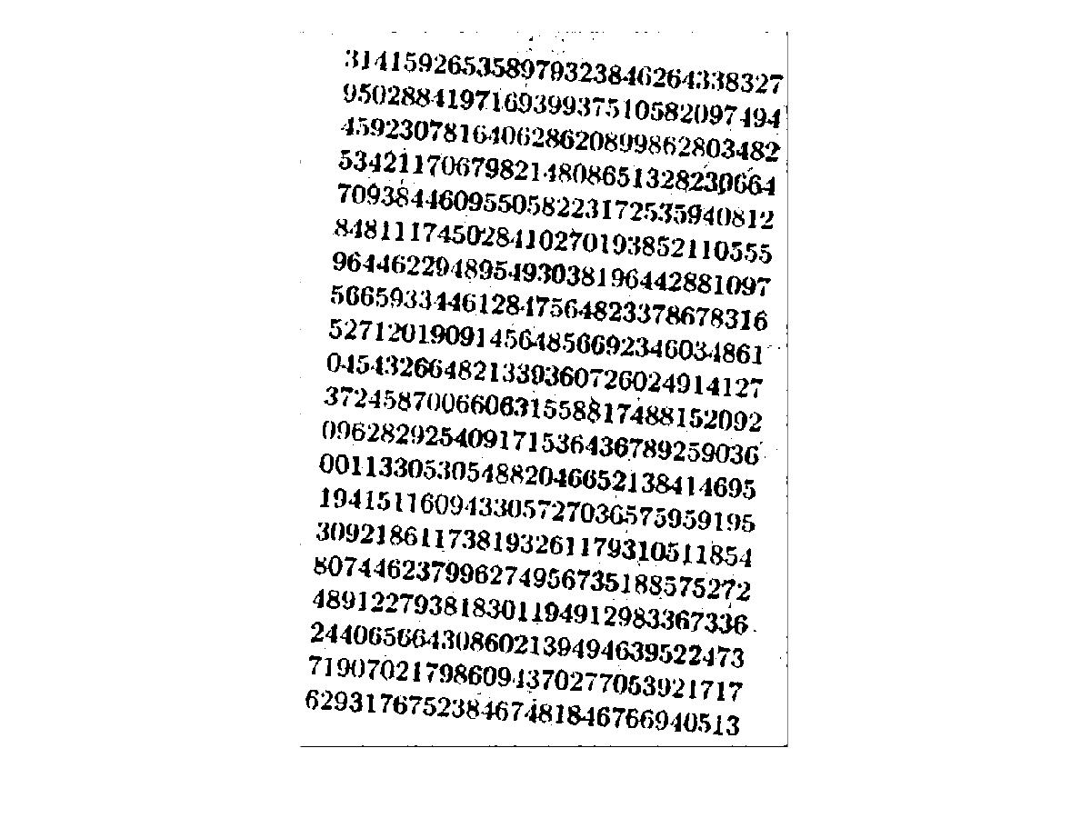

Conclusões
Foi possível remover completamente o vulto que se encontrava atrás do texto e boa parte do ruído após binarização, operações morfológicas e filtragem espacial.
O experimento foi um sucesso, pois o resultado final foi uma imagem apenas com o texto legível, como era esperado.

Questão 3

Resumo
Criação de um programa que dada uma imagem com vários itens, fornecida previamente, realize a segmentação desses itens, de forma a criar uma imagem final com objetos contáveis.

Introdução
Para esse experimento, além das noções de segmentação e binarização, que já foi abordada em outro experimento, é importante ter noções de algoritmos de preenchimento, que possibilitam a segmentação (como um pré-processamento).

Metodologia
A imagem original foi transformada em grayscale e teve seu histograma equalizado. Após isso, foi aplicada novamente a transformada bottomhat, seguida da binarização e inversão da imagem para adequar a cor do fundo e dos objetos.
Após isso, foram usadas funções para conectar áreas desconexas e para preencher buracos dentro dos objetos finais. Foi criada uma mascara de transformação e foi pego o complemento da imagem original. Com isso, foi possível manipular os pontos de mínimo da imagem e finalmente aplicar a função de segmentação watershed.

Resultados
Imagem original

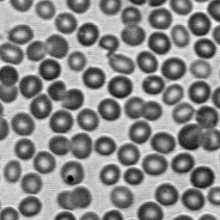

Imagem binarizada
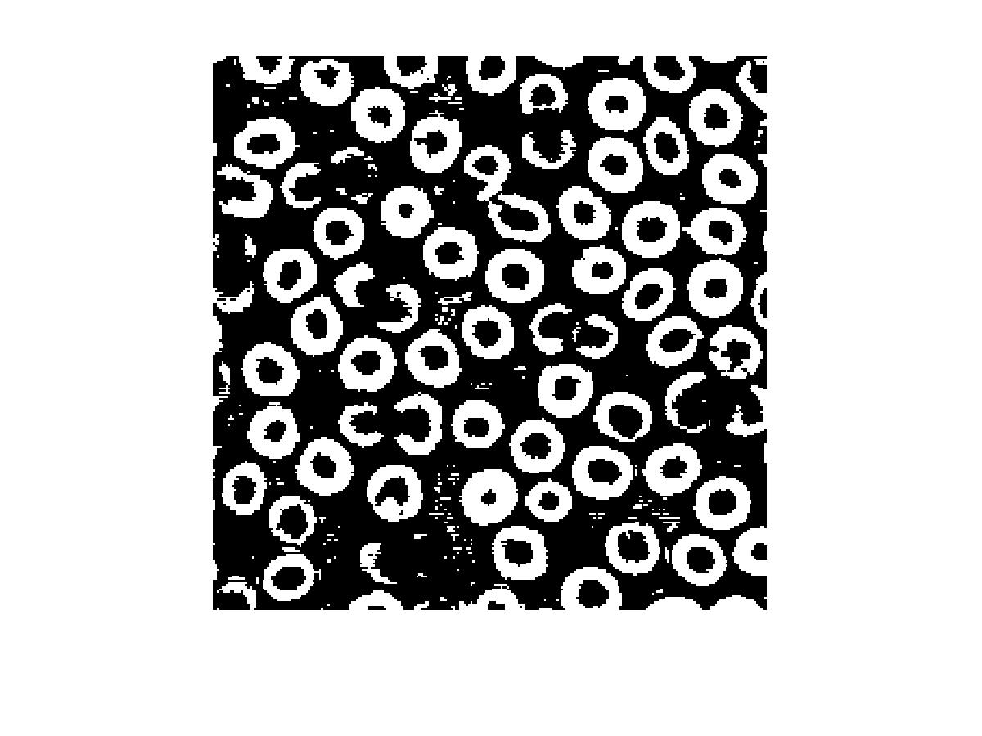
Imagem preenchida e invertida
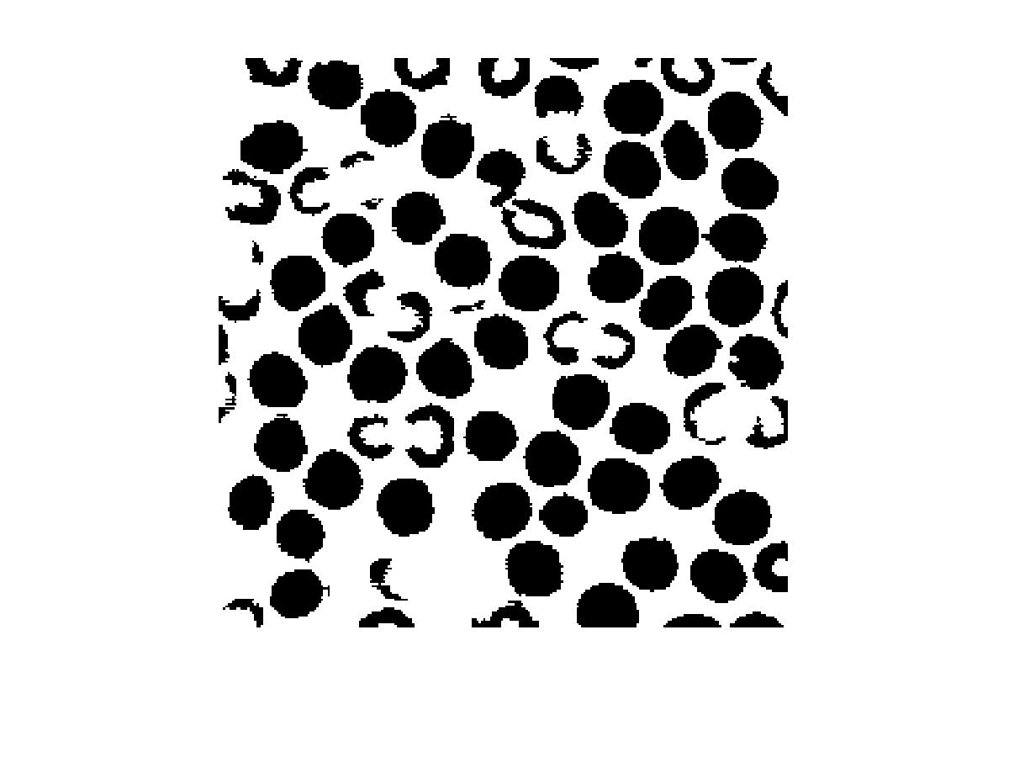
Imagem segmentada (watershed)
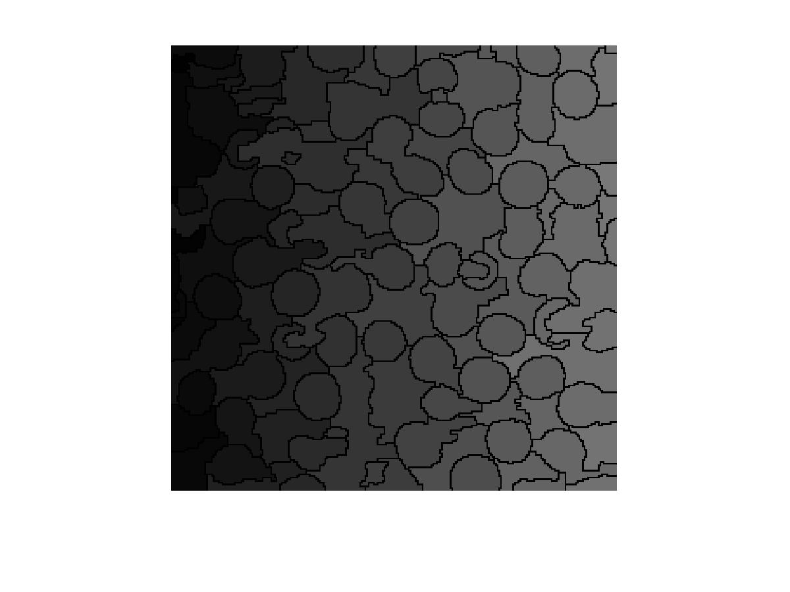

Conclusões
Ao concluirmos o experimento, podemos perceber que a imagem está suficientemente bem segmentada. Porém, com um melhor tratamento dos ruídos e preenchimento dos espaços internos dos itens de interesse, seria possível obter um resultado ainda melhor.

